МИНОБРНАУКИ РОССИИ

Федеральное государственное бюджетное образовательное учреждение высшего образования

НИЖЕГОРОДСКИЙ ГОСУДАРСТВЕННЫЙ ТЕХНИЧЕСКИЙ

УНИВЕРСИТЕТ им. Р.Е.АЛЕКСЕЕВА

Институт радиоэлектроники и информационных технологий

Кафедра вычислительных систем и технологий

Лабораторная работа №1

ОТЧЕТ

По лабораторной работе

по дисциплине

Сети и телекоммуникации

РУКОВОДИТЕЛЬ:

________________ Гай В.Е.

(подпись) (фамилия, и.,о.)

СТУДЕНТ:

________________ Савкин А.Е.

(подпись) (фамилия, и.,о.)

19-АС

(шифр группы)

Работа защищена «___» ____________

С оценкой ________________________

# **Введение:**

**Название работы**: моделирование компьютерной сети в программе CORE для linux согласно предоставленному варианту.

# **Задание:**

1. Собрать схему

2. Установить для каждого компьютера IP адрес, маску сети

3. Между компьютерам одной сети должен проходить ping, между компьютерами из разных сетей – нет.

4. Запустить wireshark. Выполнить захват пакетов, описать процесс порождения пакетов.

5. Посмотреть виртуальные интерфейсы с помощью ifconfig.

# **Ход работы:**

**Вариант 8**

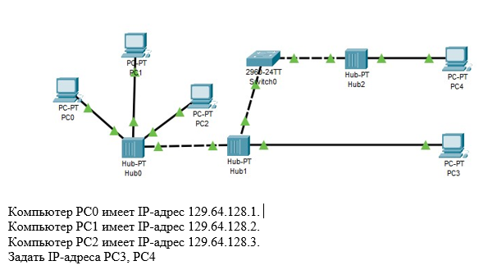

Согласно представленному варианту, смоделировал сеть в программе Core.

Предварительно задал IP-адреса, опираясь на задание варианта. В качестве маски подсети была выбрана маска 255.255.255.248/29, так как она позволяет использовать 8 IP-адресов, чего более чем достаточно для 5 компьютеров.

Разделил сеть на 2 VLAN по коммутатору, сети не пересекаются. В первой сети находятся компьютеры PC0, PC1, PC2, PC3, во второй – PC4. В связи с этим компьютеру PC3 задал адрес 129.64.128.4, компьютеру PC4 из другой сети – 129.64.129.2.

Затем смоделировал сеть в программе CORE. С помощью конфигуратора раздал заранее заданные IP-адреса.

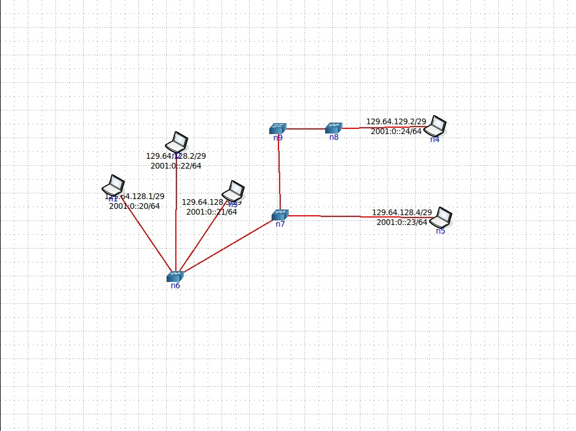

Для того, чтобы избежать возможности пинговать компьютеры из одной подсети в другую, изменил программу PC1, чтобы он не мог выступать в качестве роутера.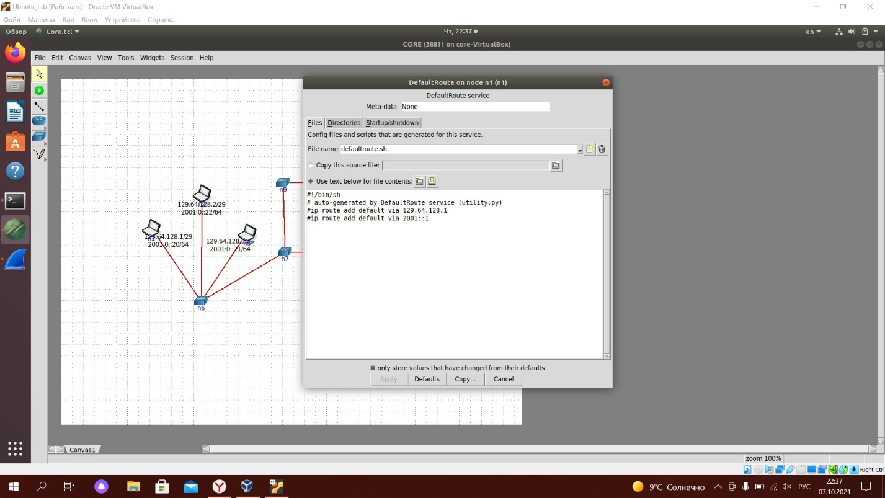

Проверил возможность совершить пинг компьютеров, для этого открыл командную строку PC0 и выполнил команду ping <ip-адрес>

С компьютера PC0 совершил пинг компьютера PC2. Пинг сделать удалось.

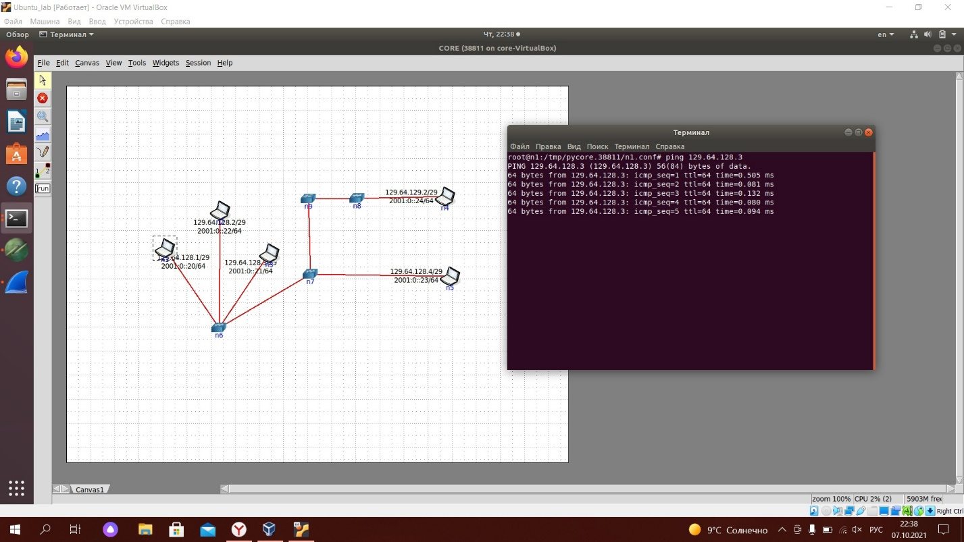

С компьютера PC0 совершил пинг компьютера PC3. Пинг сделать удалось.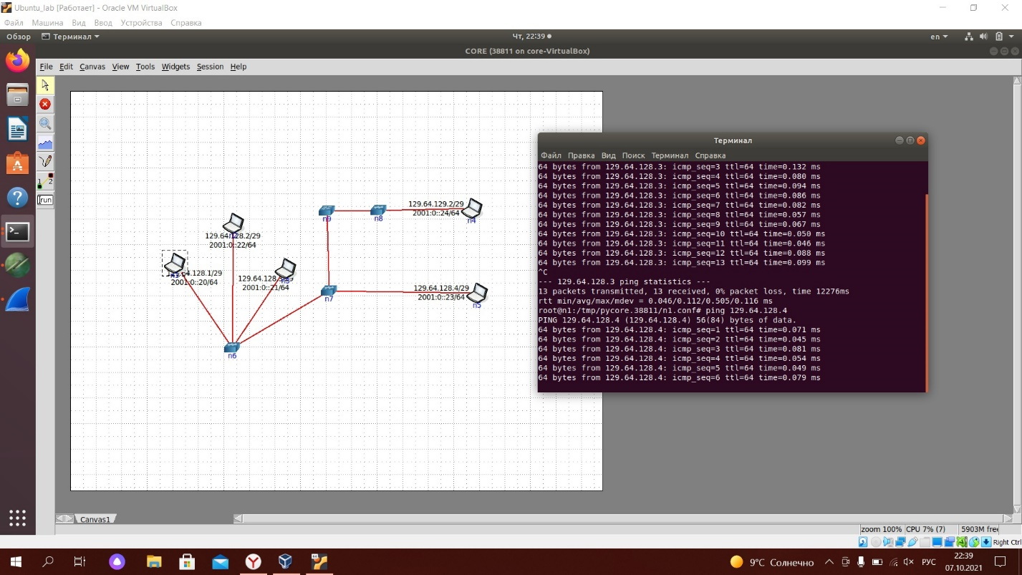

С компьютера PC0 совершил пинг компьютера PC4. Пинг сделать не удалось, т.к. это разные сети.

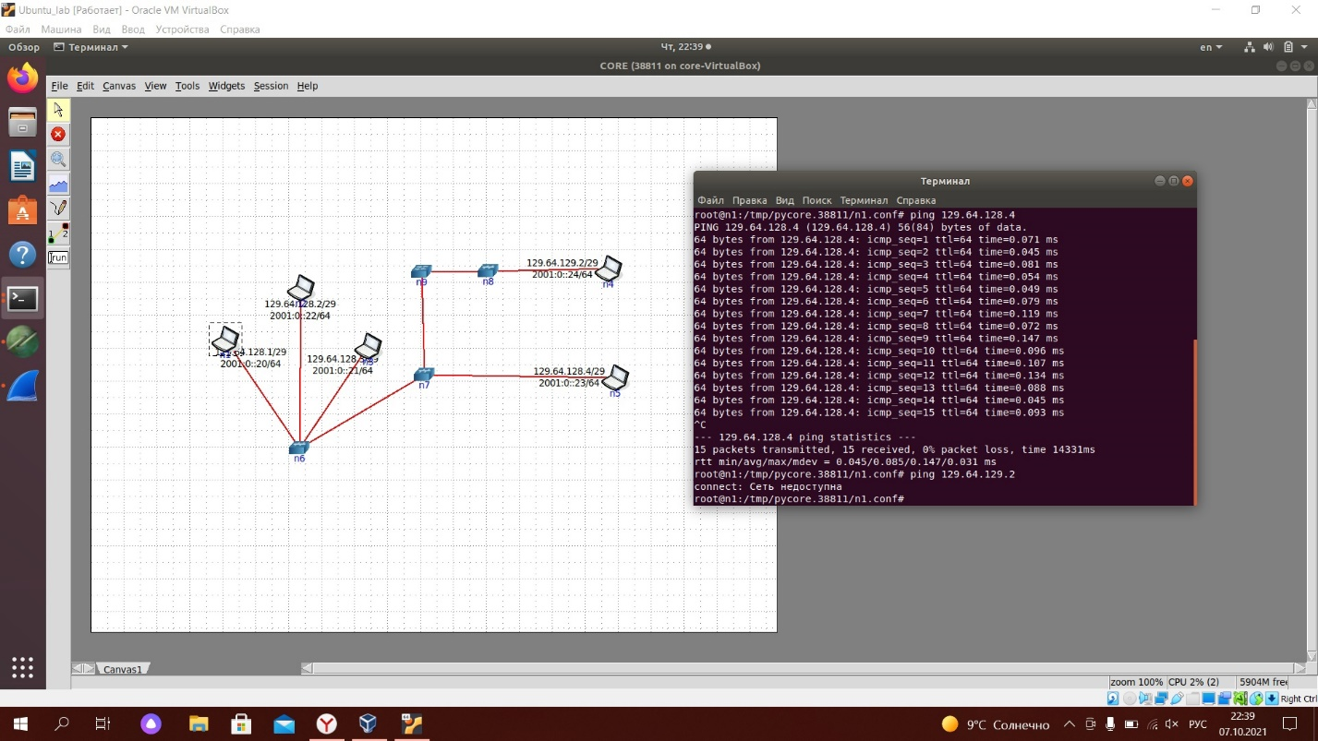

Запустил WireShark, выполнил захват пакетов.

Когда я выполняю команду ping в дело сразу же вступает **протокол ICMP**. ICMP, который расшифровывается как Internet Control Message Protocol это протокол [третьего уровня модели OSI](https://wiki.merionet.ru/seti/18/model-osi-eto-prosto/), который используется для диагностики проблем со связностью в сети. Говоря простым языком, ICMP помогает определить может ли достичь пакет адреса назначения в установленные временные рамки.

Источник отправляет запрос вида ICMP echo request (запрос)

Получатель отправляет ответ источнику ICMP echo reply (ответ)

Время с момента отправки вопроса до получения ответа суммируется и считается за время пинга.

Через какое-то время запускается **ARP протокол**, расшифровывается, как Address Resolution Protocol — протокол разрешения адресов. Протокол ARP позволяет автоматически определить МАК-адрес компьютера по его IP-адресу. Протокол работает в режиме запрос-ответ.

Компьютер, который хочет узнать МАК-адрес по известному IP-адресу, направляет ARP запрос “У кого IP 192.168.10.43?” Запрос отправляется на широковещательный МАК-адрес (FF:FF:FF:FF:FF:FF).

И этот запрос получают все компьютеры в сети. Тот компьютер, который узнал в запросе свой IP-адрес подготавливает и отправляет ARP ответ. В ответ включается IP-адрес компьютера (IP:192.168.10.43) и его МАК-адрес (MAC: 54:BE:F7:88:15:47).

Отправитель ARP запроса получает ответ, извлекает из него МАК-адрес и использует его для передачи данных по технологии [канального уровня](https://zvondozvon.ru/tehnologii/kanalny-uroven-osi).

Ещё чуть позже включается в работу протокол MDNS. Он является частью **Zeroconf** — пакета технологий помогает сетевым устройствам находить друг друга автоматически. Обычно DNS работает «одноадресно» (unicast) — это значит, что каждый запрос отправляется на конкретный IP-адрес. Слово multicast (то есть «многоадресность») в mDNS означает, что запрос веерно рассылается всем девайсам широковещательного домена (broadcast domain). Сам по себе термин «[широковещательный домен](https://ciscoskills.net/2011/03/30/collision-domains-vs-broadcast-domains/)» означает, грубо говоря, все сообщающиеся устройства второго уровня — например, компьютеры, соединенные сетевыми коммутаторами.

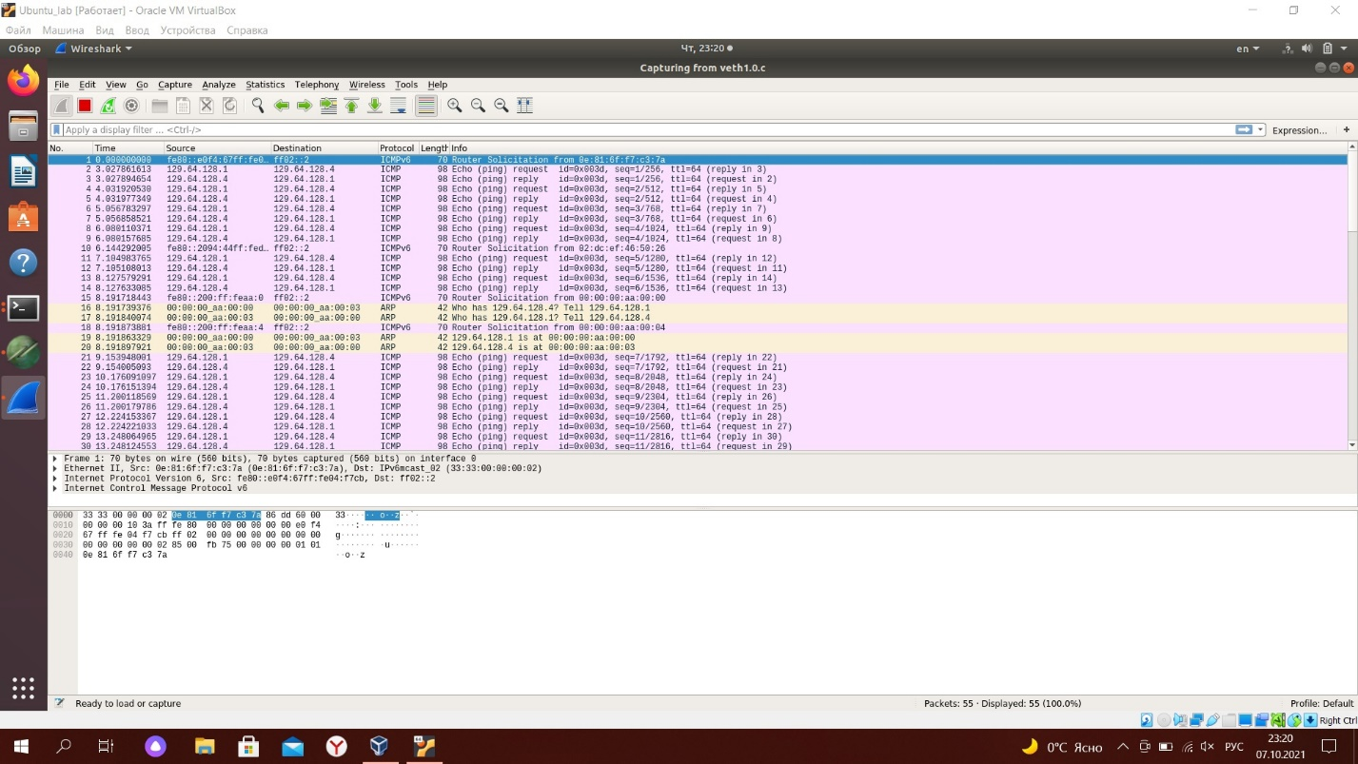

Выполнил команду ifconfig. Она возвратила список подключенных к PC0 сетевых интерфейсов и их характеристики.

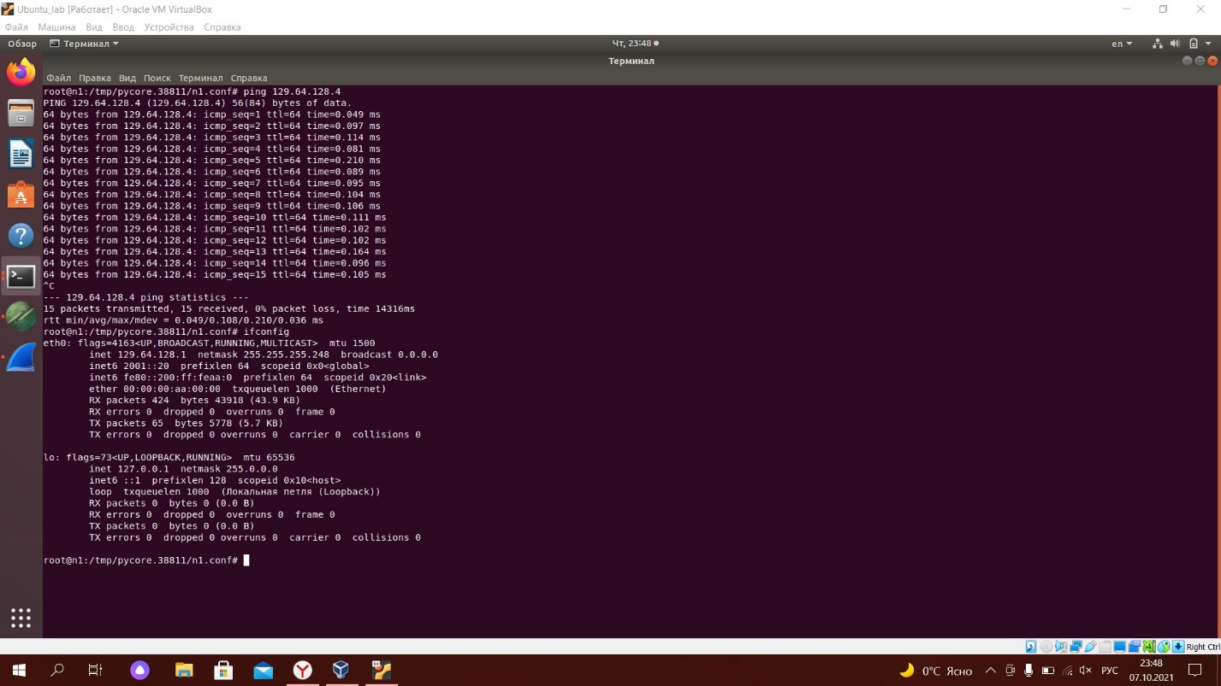

# **Вывод:** смоделировали компьютерную сеть в программе CORE для linux, задали IP-адреса согласно варианту.